КГЭУ | МИНИСТЕРСТВО НАУКИ И ВЫСШЕГО ОБРАЗОВАНИЯ РОССИЙСКОЙ ФЕДЕРАЦИИ  Федеральное государственное бюджетное образовательное  учреждение высшего образования  «КАЗАНСКИЙ ГОСУДАРСТВЕННЫЙ ЭНЕРГЕТИЧЕСКИЙ УНИВЕРСИТЕТ»

Институт ИЦТЭ
Кафедра менеджмент

О Т Ч Е Т

По производственной практике
Филатовой Регины Владимировны

обучающейся в группе М-1-16 по образовательной программе

Менеджмент организации
направления подготовки
38.03.02 Менеджмент

ОТЧЕТ ПРОВЕРИЛ
Руководитель практики
Махиянова А.В._ (Ф.И.О.)
«_____» _______________ 201__ г.
ОЦЕНКА при защите отчета:
______________________________
Председатель комиссии
_______________________ (Ф.И.О.)
Члены комиссии
Ехлакова Е.А. (Ф.И.О.)
Тимофеев Р.А. (Ф.И.О.)
Демьянова О.В. (Ф.И.О.)
«_____» _________________ 201__ г.

Казань, 2019 г.
Содержание

Введение 3
- О предприятии 4
- Краткая характеристика профильной организации 5
- Организационная структура предприятия 7
- Анализ работы предприятия и основные сферы деятельности и развития ЯОЭ Томпонского района 11
  - Предметная область 11
  - Энергосбытовая деятельность 13
- Кадровая и социальная политика организации 20
Результаты выполненного индивидуального задания 23
Список использованных источников 25
Приложение А 26
Приложение Б 28
Приложение В 29

Введение

Производственная практика является заключительным этапом подготовки студента к его дальнейшей профессиональной деятельности. Она необходима, так как студенту следует не только теоретически изучить будущую профессию, но и на практике ознакомиться с ней. Следовательно, целью практики является закрепление и углубление полученных теоретических знаний, возможность применения их на практике.
Производственная практика была пройдена в организации ПАО «Якутскэнерго» в отделении Томпонского участка «Энергосбыт».
Цели практики:
- Закрепление знаний, умений, навыков применительно в деятельности организации;
- Систематизация и расширение теоретических и практических знаний по специальности и применение этих знаний при решении конкретных научных, технических, экономических и производственных задач и подготовка студента к выполнению выпускной квалифицированной работы;
- Приобретение практических навыков работы в предстоящей должности.

- О предприятии

Предприятие ПАО «Якутскэнерго» занимает одно из первых мест в стране по площади обслуживания - территория республики составляет 1/5 часть России. Энергосистема Якутии обладает самым большим в стране количеством дизельных электростанций – 152 шт.
Энергетики Якутии работают в сложнейших природно-климатических условиях: почти вся республика лежит в зоне вечной мерзлоты, а амплитуда колебаний температуры достигает 100°C. ПАО «Якутскэнерго» осуществляет деятельность в четырех районах республики: Центральном, Западном, Южно-Якутском, Северном.
На 1 ноября 2018 года установленная электрическая мощность объектов ПАО «Якутскэнерго» составляет 1 348,445 МВт, тепловая – 1613,231 Гкал/ч. В состав ПАО «Якутскэнерго» входят Каскад Вилюйских ГЭС, Якутская ГРЭС и ГРЭС-2, которые обеспечивают тепловой энергией более 300 тысяч жителей Якутска, столицу и 10 прилегающих районов.
ПАО «Якутскэнерго» - единственная энергетическая компания РФ, интегрированная система менеджмента которой сертифицирована на соответствие четырем международным стандартам с областью деятельности по производству, передаче, распределению и реализации электрической и тепловой энергии. ИСМ включает всю вертикаль управления Исполнительной дирекции и филиалов. В 2018 г. по результатам надзорного аудита (проведенного BVC), Обществом получено подтверждение соответствия интегрированной системы менеджмента требованиям международных стандартов ISO 9001, OHSAS 18001, ISO 14001, ISO 50001.
ПАО «Якутскэнерго» является уникальной энергосистемой по многим параметрам.

- Краткая характеристика профильной организации

Публичное акционерное общество акционерная компания «Якутскэнерго» учреждено в соответствии с Указом Президента РФ от 01.07.1992 №721 «Об организационных мерах по преобразованию государственных предприятий, добровольных объединений государственных предприятий в акционерные общества», Гражданским Кодексом Российской Федерации и Федеральным законом «Об акционерных обществах».
Основной ОКВЭД – производство электроэнергии тепловыми электростанциями.
Ключевая функция ПАО «Якутскэнерго» - управление инфраструктурой жизнеобеспечения на социально ориентированных рынках. В качестве гарантирующего поставщика электрической и тепловой энергии холдинг присутствует во всех административных районах Республики Саха (Якутия) и в одном административном районе Хабаровского края.
Дополнительными видами деятельности являются: производство, передача и распределение электрической и тепловой энергии; поставка (продажа) электрической и тепловой энергии по установленным тарифам; оказание услуг по эксплуатации энергетических объектов; осуществление других видов деятельности, разрешенных законодательством.
Одним из подразделений ПАО «Якутскэнерго» является «Энергосбыт». Он осуществляет свою деятельность на основе генеральной доверенности, выписанной на имя директора «Энергосбыта». Филиалы и представительства Общества не являются юридическими лицами, действуют от имени Общества и на основании утверждаемых Обществом положений.
Основным видом деятельности «Энергосбыта» как дочернего предприятия является обеспечение энергоснабжения потребителей, подключенных к сетям Общества в соответствии с договором и их обслуживание.
Юридический адрес: 677009, Российская Федерация, Республика Саха (Якутия), г. Якутск, ул. Федора Попова, 14.
Фактический адрес: 678720, Томпонский район РС(Я), п. Хандыга, ул. Охлопкова 4г.
Режим работы ЯОЭ Томпонского участка с 8:15–17:15 часов, выходные – суббота, воскресенье, перерыв на обед 13:00 – 14:00.
Общая площадь здания в среднем – 98 кв.м., из них 80% – рабочая зона.
Площадь используется эффективно, рабочие места оборудованы полностью, соблюдены условия безопасности.
За 2018-2019 года персоналом филиала отремонтировано 908 приборов учета электрической энергии.
Автоматизированная система ЯОЭ районной электросети предназначена для автоматизации расчетов за электроэнергию с абонентами.
Функционально АС «Энергосбыт» позволяет:
– Формировать базу данных и вести электронные карточки абонентов;
– Вводить показания счетчиков;
– Вести учет оплаты за электроэнергию;
– Обеспечивать оперативной информацией при работе с абонентами;
– Производить расчет реализации за отпуск электроэнергии;
– Анализировать покупку и реализацию электроэнергии;
– Определять места и величины потерь электроэнергии;
– Формировать статистические отчеты;
АС ЯОЭ функционирует на компьютерах типа IBM PC под управлением ОС Windows. В штатном варианте - 9 персональных компьютеров, 1 общий сервер, 7 принтеров. АС отделения разработана с применением компьютерных программ для работы: Word, Excel, УПП, 1С-Предприятие, RAP10, «Заявки Энергосбыт». Данные о использовании данных программ занесены в ПРИЛОЖЕНИИ А.
Всесторонний анализ основных характеристик организации позволил овладеть навыками стратегического анализа, разработки и осуществления стратегии организации, направленной на обеспечение конкурентоспособности (ПК-3). Изучение становления организации послужило развитию способности анализировать решать стандартные задачи профессиональной деятельности на основе информационной и библиографической культуры с применением информационно-коммуникационных технологий и с учетом основных требований информационной безопасности (ОПК-7).

- Организационная структура предприятия

В соответствии с Уставом ПАО «Якутскэнерго», утвержденным годовым Общим собранием акционеров 28 мая 2019 года, органами управления Общества являются: общее собрание акционеров, совет директоров, правление, генеральный директор. Структура Общества представлена на рисунке 1.

Якутская ГРЭС
Каскад Вилюйских ГЭС
Западные электрические сети
Якутская теплоэлектроцентраль
Центральные электрические сети
Энергосбыт

Собрание акционеров

Совет директоров

Правление

Представительство в Москве

Генеральный директор

Рисунок 1 - Общество Якутскэнерго

Высшим органом управления является Общее собрание акционеров. Совет директоров осуществляет общее руководство деятельностью Общества.
Управление текущей деятельностью Общества осуществляет Правление – коллегиальный исполнительный орган и Генеральный директор, избираемые Советом директоров. Правление и Генеральный директор подотчетны Общему собранию акционеров и Совету директоров Общества. На рисунке 2 представлена структура подчинения генеральному директору.

Генеральный директор

Заместитель генерального директора по корпора-тивному управле-нию и персоналу

Заместитель генерально-го директора по безопас-ности
Главный бухгалтер

Заместитель генерально-го директора по экономике и финансам
Первый замести-тель генераль-ного директора - главный инженер
Заместитель генерально-го директора по капитально-му строитель-ству

Рисунок 2 - Структура ПАО «Якутскэнерго»

ПАО «Якутскэнерго» имеет четыре дочерних общества. Структура представлена на рисунке 3.
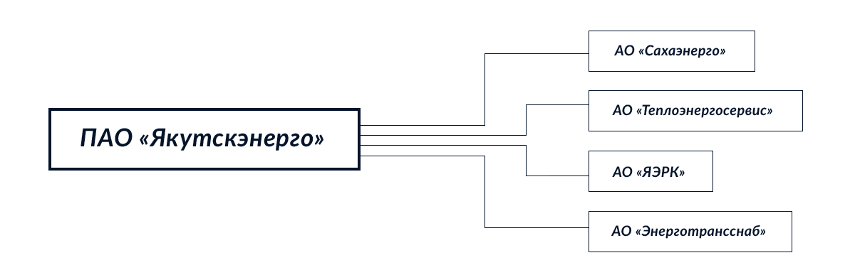
Рисунок 3 - Дочерние общества ПАО Якутскэнерго
Данные об организационной структуре участка ЯОЭ Томпонского района отображены на рисунке 4.

Начальник

Кассир

Старший контролер
Инспектор
Техник по договорам
Техник по расчетам

Контролер
Электромонтер

Охранник

Водитель

Уборщица

Рисунок 4 - Организационная структура Томпонского участка Энергосбыт

Энергосбыт Томпонского района возглавляет начальник участка. Начальник участка контролирует энергоснабжение потребителей в соответствии с установленными планами и режимами, составление графиков ограничений и отключение потребителей, анализирует динамику потребления электроэнергии в Томпонском районе, координирует изменение электрических нагрузок, руководит работниками отдела.
Обязанности техника по договорам: организация планомерной и упорядоченной деятельности по заключению договоров энергоснабжения c потребителями энергии (электро- и тепло-) с соблюдением нормативно-правовых отношений.
Обязанности кассира: обеспечение координации деятельности отделений, направленной на совершенствование организации работы по обеспечению 100 %-го сбора денежных средств за текущее потребление электрической энергии населением.
Должностные обязанности контролеров: управление и контроль, регулирование и анализ режимов потребления энергии и мощности. Диспетчеризация энергосбытовой деятельности, коммуникация с потребителями, обход потребителей, сверка показаний, заполнение отчетов, сверка счет-фактур, анализ основных показателей энергосбытовой деятельности прогнозирование электропотребления, организация приёма и рассылки деловой корреспонденции, подготовка отчётов для вышестоящего руководства. Обеспечение 100% сбора денежных средств за отпущенную населению электрическую энергию; организационно-технические мероприятия по не превышению плановых показателей уровня потерь электрической энергии; организация договорной работы с потребителями продукции услуг.
Обязанности инспектора организации: исследование юридических лиц.
Обязанности электромонтера: обследование и прием электрических счетчиков для всех филиалов энергосистемы, эксплуатация приборов учета электрической энергии и плановая замена в Центральном энергоузле.
Обязанности техника по расчетам: планирование, учет и анализ основных показателей энергосбытовой деятельности, прогнозирование электропотребления.
Общая численность персонала составляет 11 человек.
Форма оплаты труда – повременная.
Основные отделы: дирекция, расчетный, договорной, контрольный, расчетно-кассовый, техподдержка.
К основным недостаткам структуры предприятия относятся:
- отсутствие своевременной связи с населением из-за плохой работы сети;
- задержка доставки счет-квитанций;
- проблемы с информированием населения, осуществлением исходящих звонков.
Преимуществами организационной структуры являются:
- надлежащее взаимодействие между сотрудниками персонала;
- правильное распределение задача между звеньями персонала;
- формирование точного делегирования задач.
Информация о типовых документах включает обязательное заключение публичных договоров энергоснабжения (электроэнергия) с любым обратившимся лицом, чьи принимающие устройства находятся в границах зоны деятельности ПАО «Якутскэнерго».
Проведенный анализ структурных подразделений развил способность проектировать организационные структуры, участвовать в разработке стратегий управления человеческими ресурсами организаций, планировать и осуществлять мероприятия, распределять и делегировать полномочия с учетом личной ответственности за осуществляемые мероприятия (ОПК-3) и анализировать взаимосвязи между функциональными стратегиями компаний с целью подготовки сбалансированных управленческих решений (ПК-5).

- Анализ работы предприятия и основные сферы деятельности и развития ЯОЭ Томпонского района
4.1 Предметная область.

В организации автоматизированная система коммерческого учёта обеспечивает учёт электроэнергии населения данного населенного пункта. Коммерческий учёт электрической энергии – процесс измерения количества электрической энергии и определения объема мощности, сбора, хранения, обработки данных о количестве произведенной и потребленной электрической энергии для целей взаиморасчетов за поставку услуг.
Система работы организации:
- Техническое обеспечение. Опломбировка у потребителя приборов учета энергии, которые представляют собой электросчетчик. В настоящее время эксплуатируются счетчики индукционный и электронный. Чтобы рассчитать свой ежемесячный расход электроэнергии по индукционному счетчику, необходимо зафиксировать показания прибора на начало и конец месяца (ПРИЛОЖЕНИЕ В, рис.1). Разница между результатами двух показаний и определяется как объем потребленной электроэнергии. Электронный счетчик ведет учет электрической энергии по двум тарифам в двух временных зонах. Данные прибора учета заносятся в базу данных предприятия в программу 1С (ПРИЛОЖЕНИЕ В, рис.2). Для допуска в эксплуатацию и пломбировки электросчетчика необходимо подать заявку в отделение или участок Энергосбыта по месту жительства. Все данные и информация соответственно заносятся в программу - пример представлен в ПРИЛОЖЕНИИ В, рис.3 и рис.4.
- Функция связи. Показания, собранные с помощью первого пункта с потребителей должны быть переданы и надежно защищены от неправомерного доступа. Работа с договорами отражается в программе 1С, заполняются счет-фактуры (созданные в программе Excel), далее обеспечивается хранение в защищенной базе данных (ПРИЛОЖЕНИЕ В, рис.5).
- Компьютерная обработка данных. Показания счетчиков собираются, обрабатываются и анализируются. Основные расчеты проходят в 1С. Соответствующие документы заносятся в архив программы, во избежание утери в распечатанном варианте, простоты работы с документами и их поиском (ПРИЛОЖЕНИЕ В, рис. 6). Данные о расчетах населения фиксируются там же (ПРИЛОЖЕНИЕ В, рис.7, рис.8).
Программы по типу 1С, РАП-10, «Заявки», Excel систематизируют данные связанные с организацией работы с электроэнергией и с населением.
Якутское отделение энергосбыта Томпонского района характеризуется как платёжеспособная организация. Основная деятельность связана с совершенствованием организационных процессов, направленных на повышение качества обслуживания потребителей, повышение финансовой устойчивости организации, получение прибыли от осуществляемой деятельности.

4.2 Энергосбытовая деятельность.

Ознакомившись с основными сферами деятельности организации можно выявить основные показателями деятельности и работоспособности предприятия: тарификация, динамика потребления электроэнергии, полезный отпуск потребления.
Тарифы. Естественная монополия обслуживаемой территории объективно приводит к практически полному отсутствию конкурентной борьбы и необходимости государственного регулирования цен на электрическую и тепловую энергию. При этом уровень тарифов на энергию должен обеспечивать самофинансирование энергоснабжающих организаций. Тарифы дифференцируются по категориям потребителей исходя из: уровня напряженности, средних затрат на транспортировку, равноприбыльности энергоснабжения различных категорий потребителей.
Особенности расчета тарифов для отдельных групп потребителей электрической и тепловой энергии определяются в соответствии со ст. 5 Федерального закона «О государственном регулировании тарифов на электрическую и тепловую энергию в Российской Федерации». Данные о тарификации приведены в таблице 1.

Таблица 1 - Тариф на электроэнергию

Группа потребителей (физ. лица) | С 1 июля 2019 г.
 | Одноставочный тариф, руб./кВтч | Зонные тарифы
 |  | Дневная зона | Ночная зона
Население, проживающее в городских пунктах в домах, оборуд-х эл.плитами или электроотопит.установками, проживающее в сельских населенных пунктах, приравненные к населению (с НДС) | 4,33 | 4,36 | 2,82

Исходя из таблицы количество потреблённой электроэнергии измеряется в киловатт-часах или кВт*ч. Один кВт*ч – это количество энергии, которую потребляет устройство мощностью один киловатт (1000 Вт) за один час.
Оплата за электроэнергию в Томпонском участке производится через банковскую карту, пункты приема платежей, платежные терминалы, интернет-банки. Расчетным периодом является один календарный месяц.
Плата за электрическую энергию и услуги вносится не позднее 10-го числа месяца, следующего за расчетным периодом. С 11-го дня насчитываются пени.
Один раз в месяц клиенты получают счет-квитанцию по оплате потребленной электрической энергии (ПРИЛОЖЕНИЕ Б).
Данные об оплате электрической энергии фиксируются и заносятся в базу данных. В счет-квитанцию входят пункты:
- Дата формирования счета-квитанции и период, за который производится начисление.
- Индивидуальный лицевой счет клиента, который указывается для определения задолженности на автоинформаторе и для оплаты через банкомат.
- Адрес и ФИО клиента Энергосбыта.
- Краткая характеристика жилого помещения клиента и количество проживающих, зарегистрированных на данной жил. площади.
- Краткая информация по общей сумме начислений, по задолженности на начало и конец периода, по перерасчетам и пени.
- Коммунальные услуги по показаниям приборов учета: наименование услуги, № счетчика, показания на начало и конец периода, разница между показаниями.
- Расчеты по коммунальным услугам: наименование коммунальных услуг, наименование поставщиков, единицы измерения, нормативы или показания приборов учета, справочная информация для населения об экономически обоснованном тарифе и проценте оплаты для населения, расшифровка суммы перерасчета, пени, суммы к оплате по каждой услуге. В случае наличия оплаты произведенной в текущем месяце - распределение оплаты по услугам и текущее сальдо.
- График потребления электроэнергии по квартирному прибору учета в динамике.
- Информационная часть Энергосбыта.
- Отрывной талон Энергосбыта.
Таблица 2 - Динамика изменения стандартного одноставочного тарифа на электрическую энергию за 2017-2019 года
 | 2017 |  | 2018 |  | 2019
 | 1 января | 1 июля | 1 января | 1 июля | 1 января |  | 1 июля
Тариф на население, руб/кВтч | 3,83 | 3,98 | 3,98 | 4,13 | 4,20 | 4,33

Важно: тарифы на электроэнергию, потребляемую юридическими лицами, отличаются от тарифов на электрическую энергию, потребляемую физическими лицами. Ввиду несвоевременной оплаты за электроэнергию населением - начисляются пени.
Тарифы на электроэнергию для юридических лиц изменяется каждый месяц, на данный момент основной тариф составляет 5,1 руб.кВтч.
По состоянию на 20.07.2019 г. показатели платежеспособности, финансовой устойчивости предприятия находятся в пределах или выше нормативных значений.
Динамика. Динамика полезного отпуска характеризуется фактически полученной потребителем электроэнергии без потерь при передаче и распределении. ПАО «Энергосбыт» обслуживает примерно 4600 лицевых счетов по физическим лицам, около 220 договоров с юридическими лицами.
Объем полезного отпуска электроэнергии по Томпонскому участку ЯОЭ за период с 01.01.2018г.. по 31.12.2018г. г. составил 33769 тыс.кВтч.
Стоимость отпущенной потребителям электроэнергии за рассматриваемый период – 136474, тыс. руб. с НДС. Основная доля потребления электрической энергии в натуральных показателях от общего потребления в рассматриваемом периоде приходилась на население – 35 % и непромышленных потребителей – 50 %. Структура дебиторской задолженности покупателей электрической энергии на 2018г. составляет 36430, тыс.руб.
В таблице 4 и 5 приведены данные и структура полезного отпуска за период 2017-2019 годов.

Таблица 4 - Динамика полезного отпуска электроэнергии ПАО "Якутскэнерго" на всех зонах действия за 2017-2019 годы

Год | Электроэнергия
 | тыс. кВт∙ч | тыс. руб.
 |  | (без НДС)
2017 | 4 565 456 | 20 661 044,0
2018 | 4 784 503 | 23 128 841,0
2019 (нач.) | 2 759 598 | 12 567 840,6
Таблица 5 – Структура полезного отпуска электрической энергии за 2017-2018 гг. ПАО «Якутскэнерго»

Электроэнергия | 2017 | Доля | 2018 | Доля
 | млн. кВтч | % | млн.кВтч | %
Всего, в том числе: | 4 565,50 |  | 4 784,50
1. Сетевые организации, приобретающие э/э в целях компенсации потерь | 143,8 |  | 132,8
2. Конечные потребители, в т.ч.: | 4 421,70 | 100 | 4 651,70 | 100
Промышленность | 2 041,70 | 46,2 | 2 061,40 | 44,3
Транспорт и связь | 324,2 | 7,3 | 533,5 | 11,5
Сельское хозяйство | 20,8 | 0,5 | 20,6 | 0,4
Предприятия, финансируемые из федерального бюджета | 73,1 | 1,7 | 69,2 | 1,5
Предприятия, финансируемые из местного (краевого) бюджета | 214,8 | 4,9 | 214,4 | 4,6
ОПП | 7,4 | 0,2 | 6,6 | 0,1
ЖКХ | 331,3 | 7,5 | 319,7 | 6,9
Население, на прямых расчетах | 874,6 | 19,8 | 890,4 | 19,1
УК, ТСЖ, ЖСК | 105,1 | 2,4 | 118,5 | 2,5
Прочие | 428,7 | 9,7 | 417,4 | 9,0

Розничный рынок. Потребление электрической энергии в зоне действия Общества на региональном рынке характеризуются данными, приведенными в Таблице 3.

Таблица 3 - Потребление по зонам действия

Зоны действия: | Территория  (тыс. км) | Население  Всего  (тыс. чел.) | Городское  (тыс. чел.) | Сельское  (тыс. чел.) | Потребление электроэнергии за 2018 год (млн кВтч)
ПАО «Якутскэнерго» | 2 416,7 | 955,58 | 620,514 | 335,066 | 4 784,5
Центральный энергорайон | 387,9 | 507,58 | 329,014 | 178,566 | 1 236,6
Западный энергорайон | 450,2 | 232,021 | 135,976 | 96,045 | 2 476,4
Южно-Якутский энергорайон | 255,7 | 122,492 | 116,835 | 5,657 | 871,2
АО «Сахаэнерго» | 1 322,9 | 93,487 | 38,689 | 54,798 | 209,3

Доля рынка ПАО «Якутскэнерго» по электроэнергии в 2018 году составила 93,3%.

Инвестиционная деятельность. За 2018 год освоено инвестиций на сумму 1 773,06 млн руб., из них инвестиции в основной капитал составили 1 659,24 млн руб., нематериальные активы – 22,41 млн руб., прочие вложения – 91,41 млн руб.
Исполнение инвестиционной программы по освоению и финансированию представлено в таблице 6.

Таблица 6 – исполнение инвестиционной программы по освоению и финансированию.
Наименование показателей | Освоение капитальных вложений, без НДС, млн руб. |  |  | Финансирование инвестиционной программы, с НДС, млн руб.
 | План | Факт | % выполнения плана | План | Факт | % выполнения плана
Всего по ПАО «Якутскэнерго», в т.ч.: | 1 541,75 | 1 773,06 | 115,00 | 1 737,89 | 2 144,55 | 123,40
ТПиР | 672,67 | 418,47 | 62,21 | 825,01 | 643,46 | 78,00
Новое строительство | 814,34 | 1 240,77 | 152,37 | 850,00 | 1 386,61 | 163,13
Прочие инвестиции | 54,74 | 113,82 | 207,93 | 62,88 | 114,48 | 182,06

Проблемным вопросом для компании в ближайшей перспективе остается недостаток источников финансирования и поиск дополнительных финансовых ресурсов для инвестиционной деятельности. Необходимым условием для развития энергетической инфраструктуры является оказание государственной поддержки через включение объектов Общества в федеральные программы на условиях со-финансирования со стороны федерального и республиканского бюджетов.
На основе проведенных расчетов и анализа источников финансирования было сформировано владение навыками составления финансовой отчетности с учетом последствий влияния различных методов и способов финансового учета на финансовые результаты деятельности организации на основе использования современных методов обработки деловой информации и корпоративных информационных систем (ОПК-5). Также было сформировано умение применять основные принципы и стандарты финансового учета для формирования учетной политики и финансовой отчетности организации, навыков управления затратами и принятия решений на основе данных управленческого учета (ПК-14), выработана способность оценивать воздействие макроэкономической среды на функционирование организаций и органов государственного и муниципального управления, выявлять и анализировать рыночные и специфические риски, а также анализировать поведение потребителей экономических благ и формирование спроса на основе знания экономических основ поведения организаций, структур рынков и конкурентной среды отрасли (ПК-9).

- Кадровая и социальная политика

Фактическая численность персонала ПАО "Якутскэнерго" участка Энергосбыт Томпонского района на 01.07.2019 г. составляет 11 человек, из них 63,6% - специалисты и служащие, 27,3% - рабочие, 9,1% - руководители. Существенное преобладание категории специалистов в общей численности персонала является характерным для энергосбытовых компаний. Данные о численности ЯОЭ Томпонского района и структура персонала занесены в таблицу 7 и схематично изображены на диаграмме (рис.5).

Таблица 7 - Структура персонала ОАО "Энергосбыт" на 01.07.2019 г. по категориям работников
 | Руководители | Специалисты и служащие | Рабочие | Всего
Количество человек | 1 | 7 | 3 | 11

Рисунок 5 – Структура персонала по категориям работников

Средний возраст сотрудников Общества на 01.07.2019 г. составляет 35 лет. Наибольшее количество работающих находится в возрастной группе от 30 до 45 лет (72,7 %), доля работающих в возрасте старше 45 лет – 27,2 %, смотрите таблицу 8. Существующая кадровая структура "Энергосбыт" обеспечивает высокий уровень работы организации.

Таблица 8 - Структура персонала ОАО "Энергосбыт" на 01.07.2019 г. по возрастным группам

 | 30-45 лет | Старше 45 лет | Всего
Количество человек | 8 | 3 | 11

Качественный состав работников. Система развития персонала. 9 работников "Энергосбыт" имеют высшее образование, 4 из них человек имеют два высших образования.

Таблица 9 - Качественный состав работников Общества на 01.07.2019 г.

 | Высшее | Средне-специальное
Количество человек | 9 | 2
За последние 5 лет менялся состав работающих в организации, но численность оставалась прежней.
Кадровая политика основана на миссии Общества, которое видит свое предназначение в повышении качества жизни населения и создании условий для развития Дальневосточного региона России.
Персонал — один из главных стратегических ресурсов Общества, обеспечивающих его конкурентоспособность и достижение стоящих перед обществом целей. Основной задачей кадровой политики общества являются:
поддержание, развитие высококвалифицированного кадрового состава общества, способного на высоком профессиональном уровне обеспечить надежное энергоснабжение потребителей, экономическую эффективность деятельности общества, безопасность труда, промышленную и пожарную безопасность, охрану окружающей среды;
Ежегодно проводится проверка знаний сотрудников путем проведения экзаменов на проход в группу допуска надлежащего персонала.
Ознакомление с основными принципами работы с персоналом дало возможность овладеть навыками количественного и качественного анализа информации при принятии управленческих решений, построения экономических, финансовых и организационно-управленческих моделей путем их адаптации к конкретным задачам управления (ПК-10); сформировал способность участвовать в управлении проектом, программой внедрения технологических и продуктовых инноваций или программой организационных изменений (ПК-6).

Результаты выполненного индивидуального задания.

В процессе производственной практики были приобретены навыки, умения практической работы на должностях и рабочих местах в ПАО «Якутскэнерго» участка Томпонского района в п. Хандыга. Все приобретённые теоретические знания были применены на практике. Это позволило освоить и закрепить, расширить и систематизировать знания, полученные во время изучения специальных дисциплин. Выполнение соответствующих обязанностей на некоторых должностях позволило научиться четко и правильно выполнять порученную работу. Во время производственной практики были закреплены знания и умения расчета основных экономических показателей работы отделения «Энергосбыт».
Работая в Якутском Отделении Энергосбыт, я ознакомилась с основными процессами работы в коллективе и с потребителями электроэнергии. Мной были освоены навыки обслуживания клиентов, ведения учета проделанной работы. Ознакомление с основными принципами работы показало, что основными стратегическими целями Общества являются обеспечение надежного и бесперебойного электроснабжения потребителей. В ходе прохождения производственной практики были изучены и проанализированы показатели тарификации платежей за электроэнергию, динамика отпуска полезной электрической энергии, своевременное обслуживание клиентов, заполнение данных о платежеспособности населения и их текущего состояния оплаты за электроэнергию.
Объем производства и реализации отпуска электроэнергии выросли за последние годы, в связи с чем выросла выручка от реализации и прибыль предприятия, но расходы на обслуживание не изменились.
В ходе прохождения производственной практики были изучены:
- основные направления деятельности «Энергосбыта»;
- механизм функционирования;
- нормативные акты, регламентирующие деятельность предприятия;
- бухгалтерская, статистическая отчетность «Энергосбыта».
Прохождение этой практики приближает студентов к процессу производства, работе в организации, дает возможность оценить и сделать соответствующие выводы. Помогает попробовать себя как будущего специалиста в данной области.
Была проанализирована организационная структура компании и задачи, выполняемые сотрудниками различных отделов. Были освоены навыки работы в автоматизированных программах
За время прохождения практики был закреплен приобретенный в университете теоретический материал, а также была предоставлена возможность применить на практике полученные знания и навыки. Был собран материал, необходимый для написания отчета по производственной практике, сформированы цель и задачи проекта.
При прохождении практики в ходе сбора необходимой информации, проведенных расчетов и анализа отчетов и статистических материалов, документов организации происходило общение с руководством, сотрудниками, представителями различных отделов, что содействовало формированию способностей осуществлять деловое общение и публичные выступления, вести переговоры, совещания, осуществлять деловую переписку и поддерживать электронные коммуникации (ОПК-4) и участвовать в управлении проектом, программой внедрения технологических и продуктовых инноваций или программой организационных изменений (ПК-6), а также овладеть различными способами разрешения конфликтных ситуаций при проектировании межличностных, групповых и организационных коммуникаций на основе современных технологий управления персоналом, в том числе в межкультурной среде (ПК-2).В совокупности полученные знания развили способность использовать основы экономических знаний в различных сферах деятельности (ОК-3).

Список использованных источников.

Воробьева Е.В. Энергия взаимодействия. – Красноярск: ООО ИПК «Платина», 2015. – 216.:ил.
Электронные ресурсы:
Официальный сайт ПАО «Якутскэнерго» www.yakutskenergo.ru/
АО «РАО Энергетические Системы Востока» www.rao-esv.ru/activity/geography/pjsc_yakutskenergo/
Внутренние ресурсы:
Документация предприятия.

Приложение А

Рисунок 1 -Запуск программы 1С:Предприятие

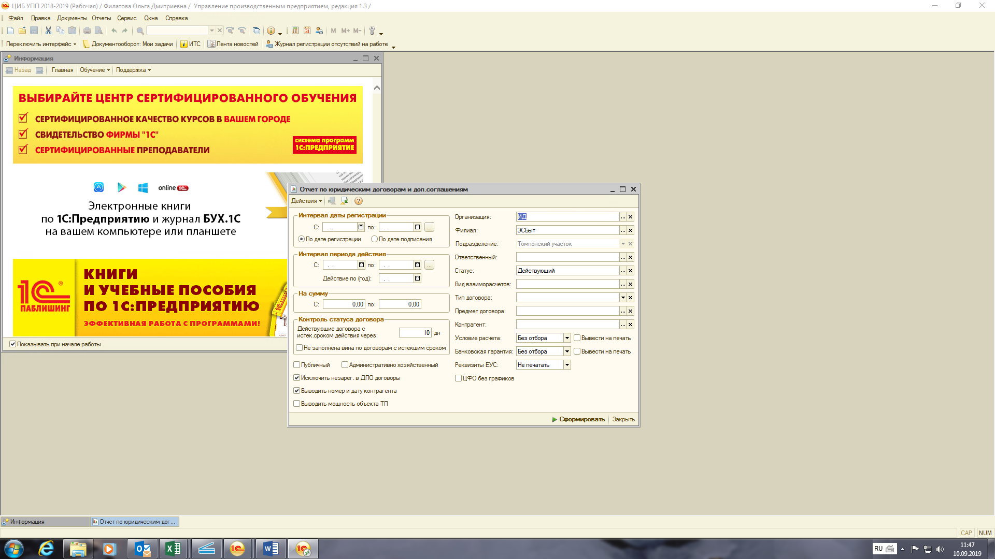

Рисунок 2 - 1С:Предприятие. Работа с договорами и дополнительным соглашениями

Рисунок 3 - Программа «Заявки»

Рисунок 4 - Программа РАП-10

Приложение Б

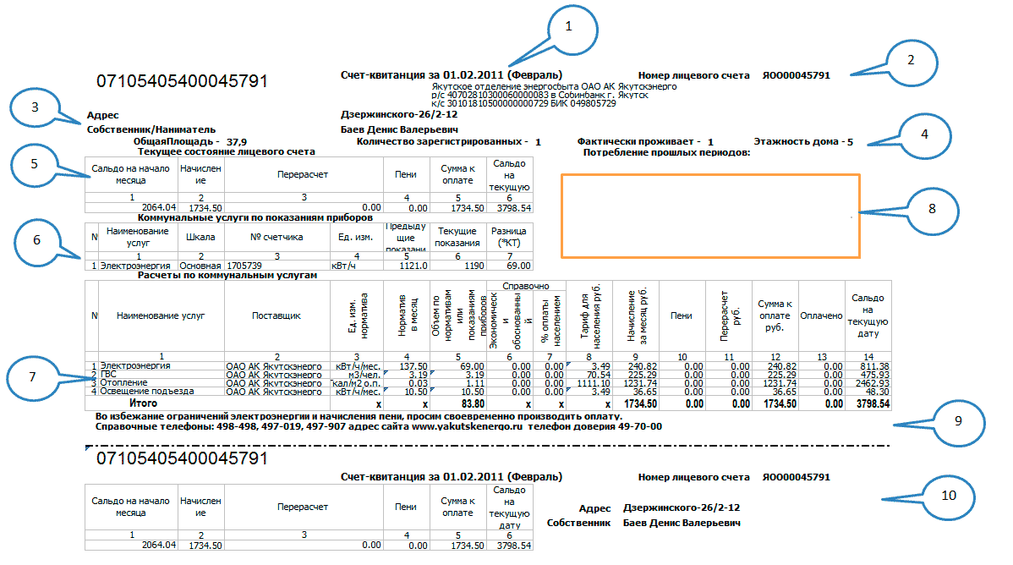

Рисунок 1 – Счет-квитанция для абонентов

Приложение В

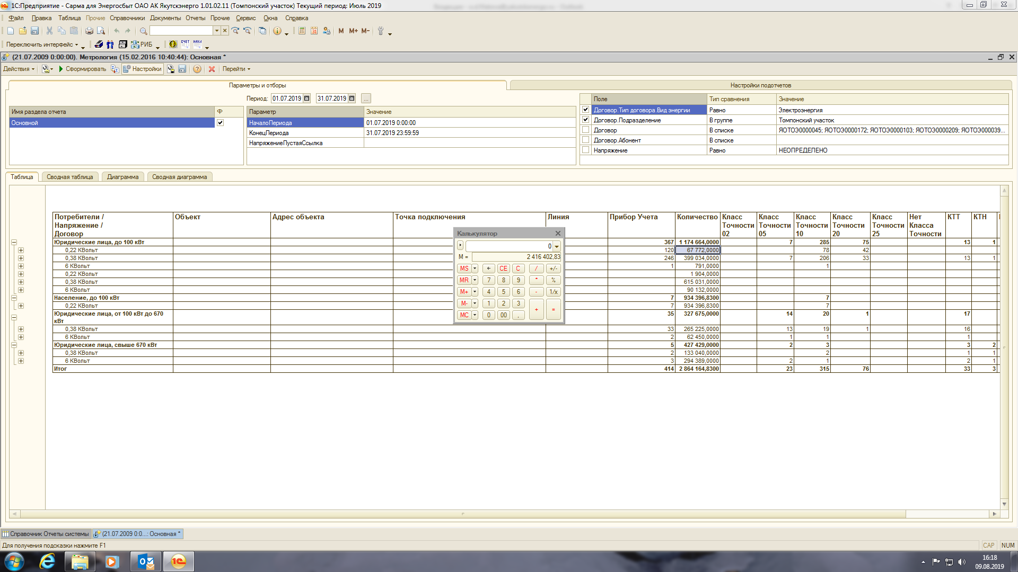

Рисунок 1 - Метрология. Расчеты с потребителем.

Рисунок 2 - Данные прибора учета

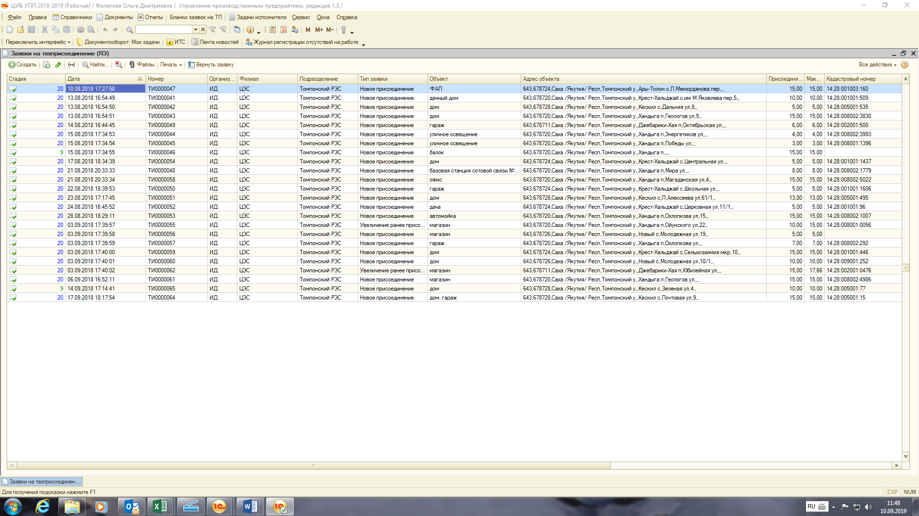

Рисунок 3 - Заявки на техническое присоединение

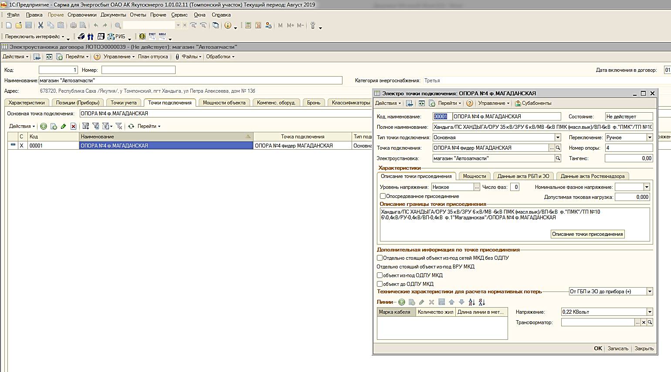

Рисунок 4 - Информация о точке подключения

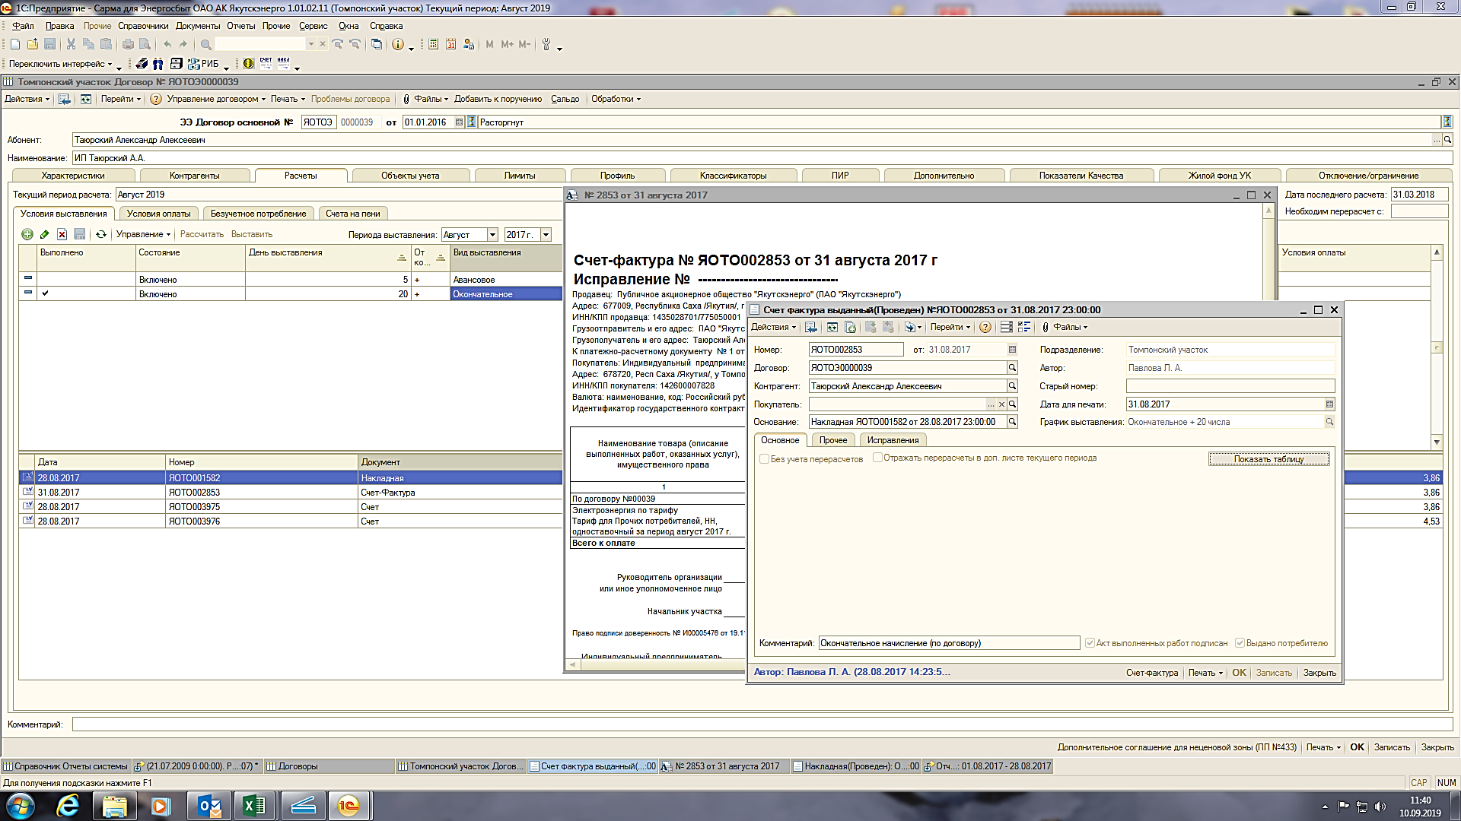

Рисунок 5 - Работа с договором, заполнение счет-фактуры

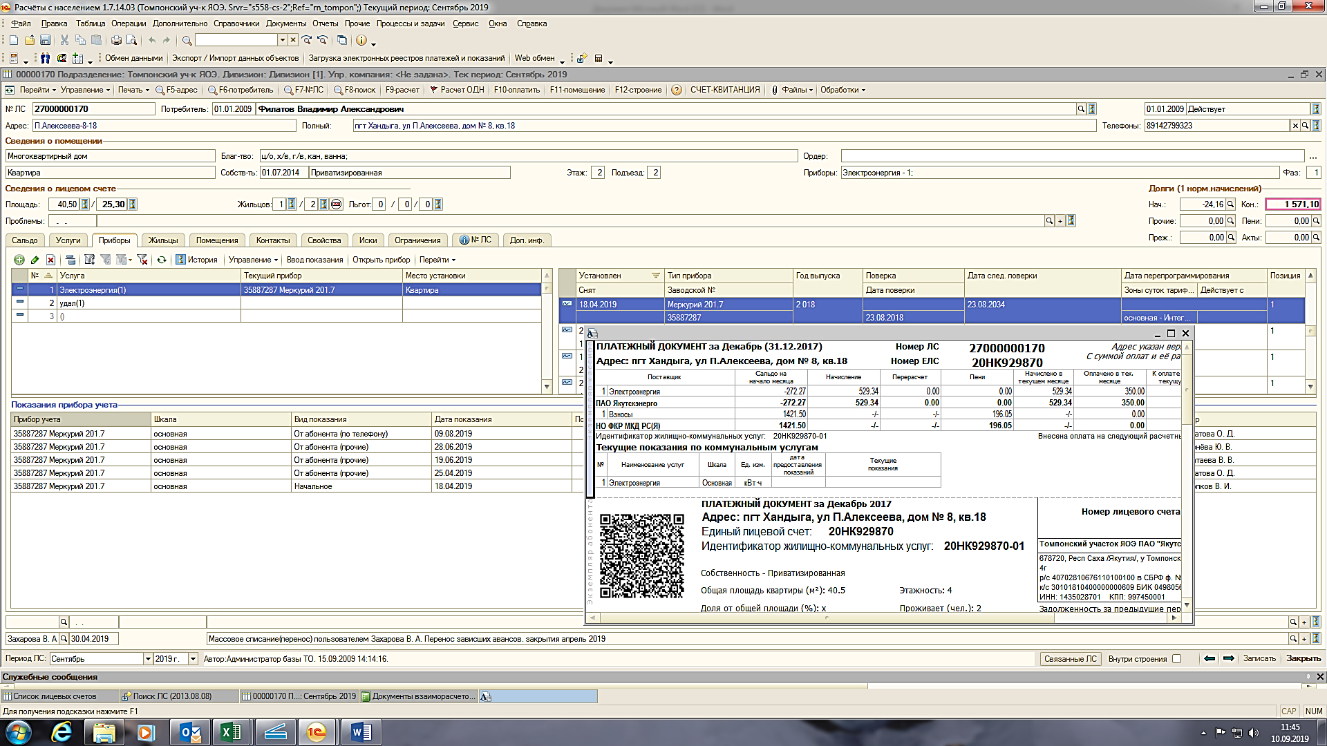

Рисунок 6 - Платежный документ. Архив.

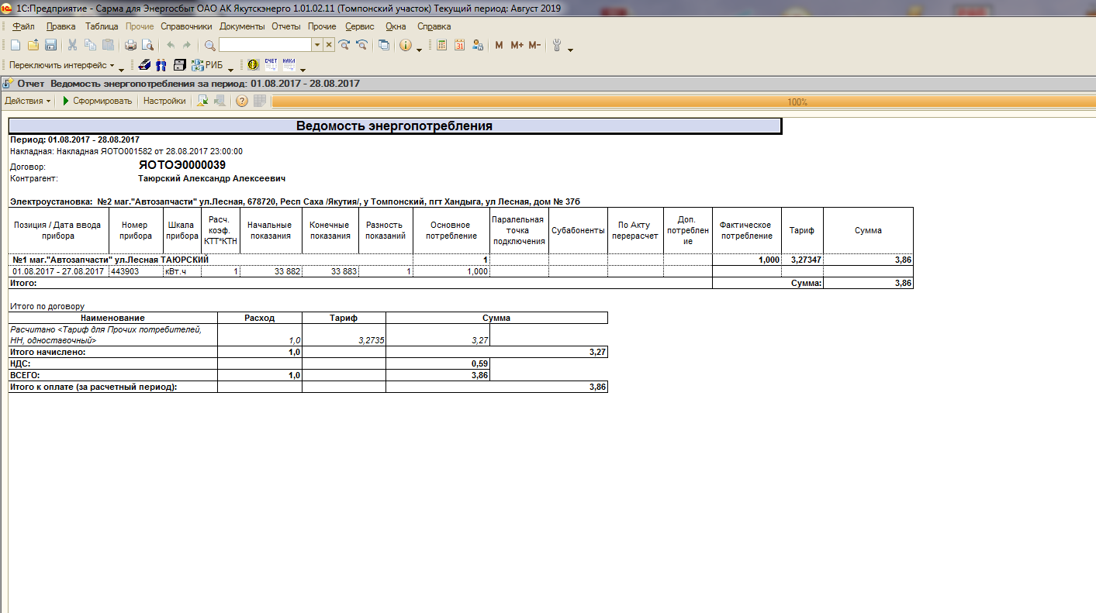

Рисунок 7 - Пример заполнения ведомости по электропотреблению

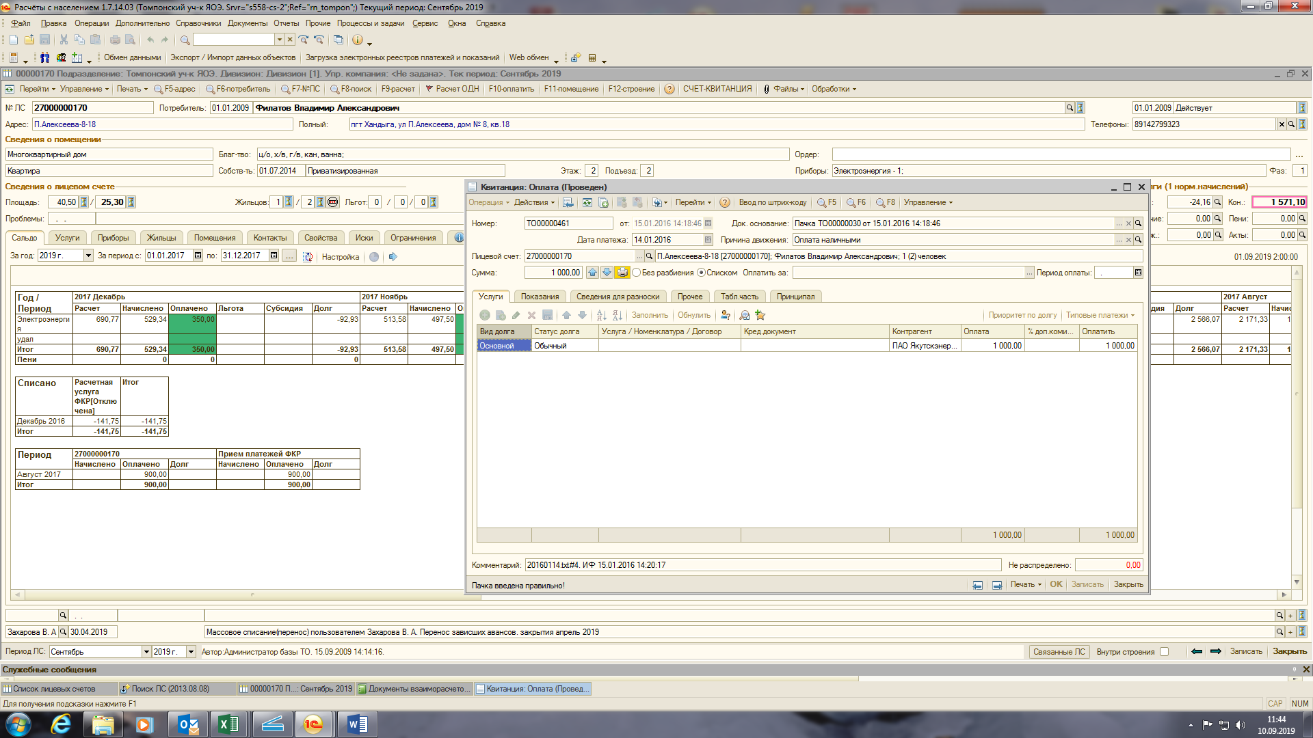

Рисунок 8 - Расчет населения. Квитанция. Внесение оплаты.

